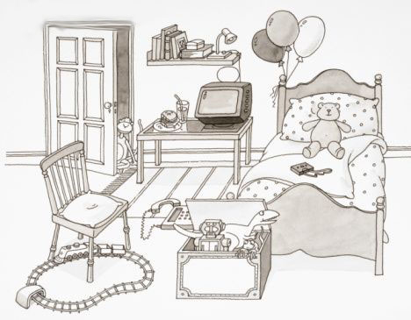

Где је шта?
Где је телевизор? - Телевизор је на столу.
Где је полица за књиге? - Полица за књиге је на зиду.
Шта је још поред књига? - Поред књига је још и лампа.
Шта је испод стола? - Испод стола је тепих.
Шта је лево од стола? - Лево од стола су врата.
Ко вири кроз врата? - Кроз врата вири мајмун.
Где је кревет? - Кревет је десно од стола.
Какав је кревет? - Кревет је мали, али удобан.
Ко лежи у кревету? - У кревету лежи меда.
Шта је изнад кревета? - Изнад кревета су балони.
Шта је испред кревета? - Испред кревета је сандук.
Шта је у сандуку? - У сандуку су играчке.
Где је телефон? - Телефон је на поду.
Шта је на столици? - На столици је јастук.
Где је возић? - Возић је испод столице
Где је сто? - Сто је између врата и кревета.

